# 21 WEB漏洞-文件上传之后端黑白名单绕过

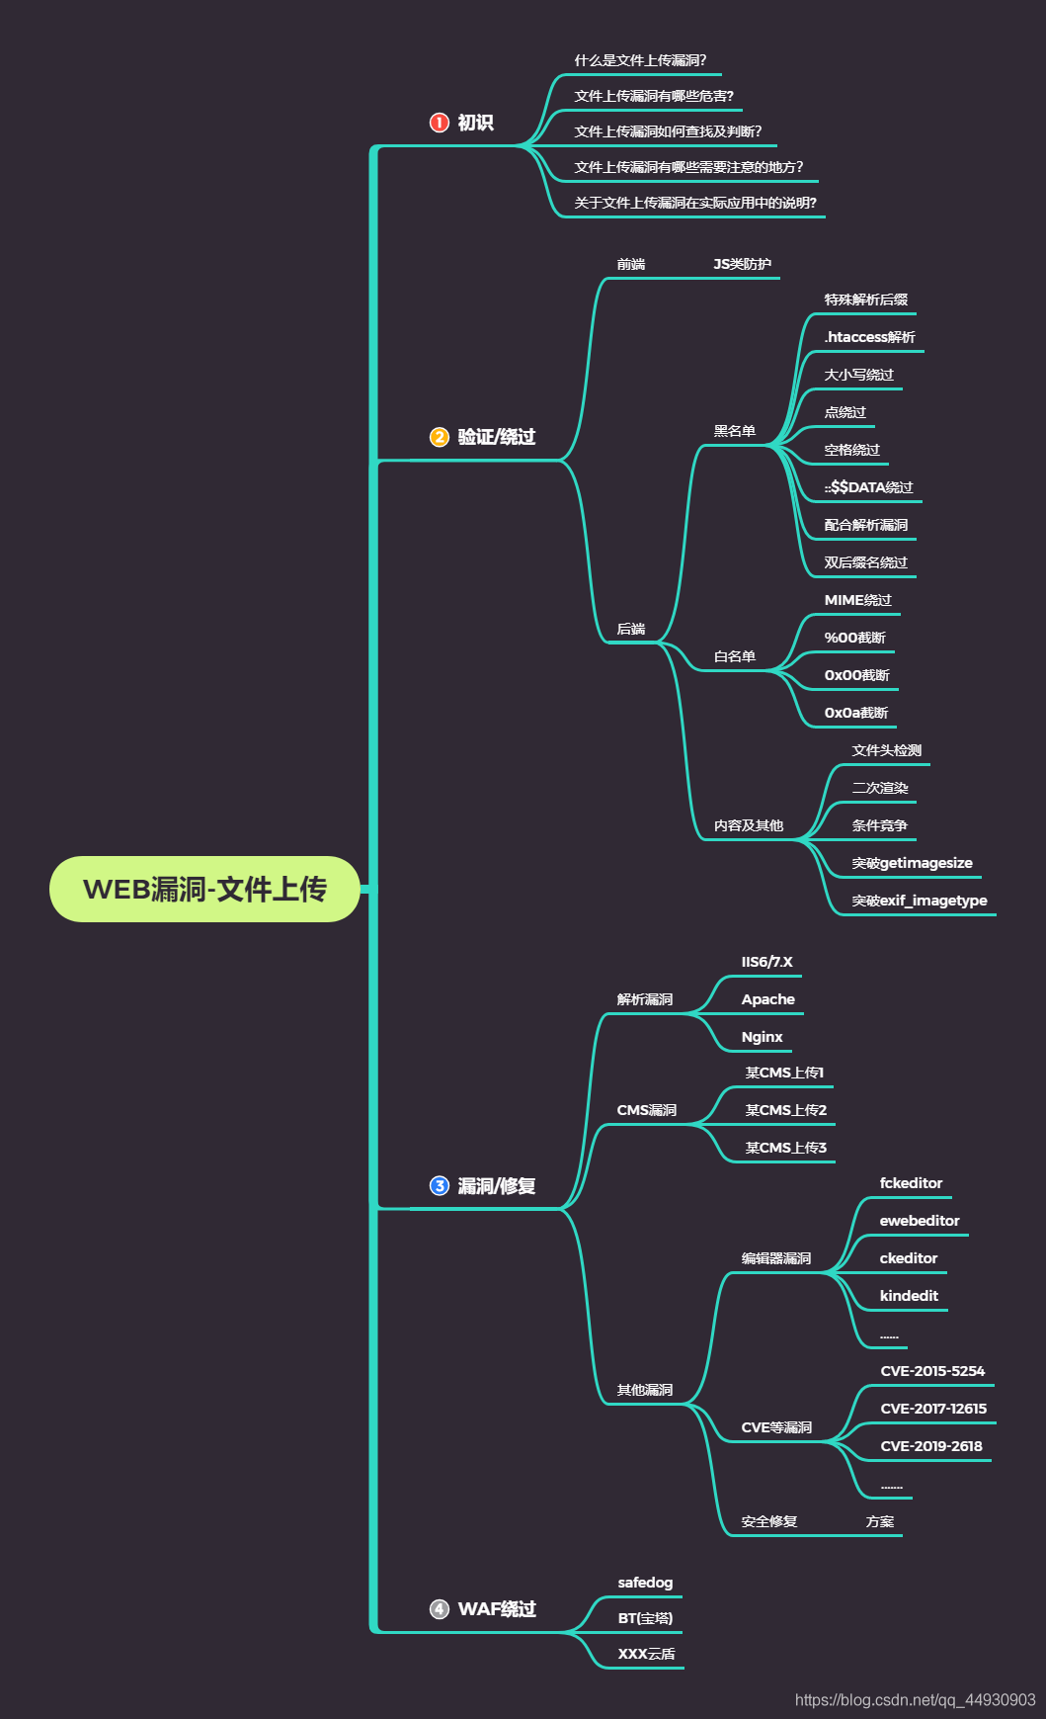

文件上传常见验证：

后缀名，类型，文件头等

后缀名：黑名单，白名单

黑名单： 明确不让上传的格式后缀

asp php jsp aspx cgi war

php5 Phtml

**白名单：**明确可以上传的格式后缀（大多数网站都是白名单，更安全）

jpg png zip rar gif ……

文件类型：MIME信息

uploadlabs平台上传一张图片时抓包，抓包后看参数filename和Concent-Type，这就是MME信息。

文件头：内容头信息

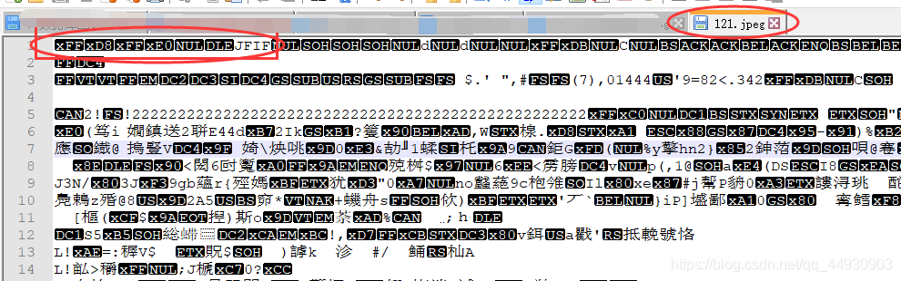

简要上传表单代码分析解释

**演示案例：**  
✧ uploadlabs关卡分析